졸업연구 최종보고서

맥주 리뷰 데이터를 활용한
맥주에 대한 정보 제공 및 시각화

2023
한국공학대학교
경영학부

김남훈, 남도형, 서민혁, 정찬호

맥주 리뷰 데이터를 활용한
맥주에 대한 정보 제공 및 시각화

Providing Beer Information and Visualization Using Beer Review Data

지도교수 : 허재석

김남훈, 남도형, 서민혁, 정찬호
요 약

맥주는 세계적으로 가장 인기 있는 음료 중 하나로, 많은 소비자가 다양한 종류의 맥주를 즐기며 맥주 시장이 지속적으로 성장하고 있다. 그로 인해 맥주 제조업체들은 새로운 맥주 스타일 및 풍미를 개발하며 다양한 종류의 맥주를 시장에 출시하고 있다. 하지만 편의점에서 맥주를 구매하는 소비자 입장에서 외관만으로 그 맥주에 대한 정보, 맛을 구분하기 어렵다. 게다가 와인은 정보 및 소비자 리뷰를 제공하는 와인 커뮤니티 앱(Vivino)이 있지만 맥주 선택에 도움이 되는 커뮤니티나 정보 공유가 대중화되어 있지 않기 때문에 본 연구를 통해 소비자 맥주 선택에 도움을 주고자 한다. 본 연구는 전 세계 맥주 리뷰 사이트(Ratebeer)의 이용자 리뷰 데이터를 수집하였다. 리뷰 데이터를 전처리한 후 TF-IDF를 통해 벡터화를 진행하였다. 벡터화 된 리뷰와 라벨링 된 평점을 이용하여 로지스틱 회귀분석을 진행했으며, 각 맥주 별 회귀계수를 추출하였다. 회귀계수를 활용해 코사인 유사도를 계산하여 소비자들에게 유사 맥주를 추천해줄 뿐만 아니라 각 맥주의 특징들을 키워드로 제공해준다. 이러한 연구 결과를 통해 맥주의 특징을 한 눈에 알아보기 쉽게 제공함으로써 소비자의 맥주 선택 폭을 넓힐 수 있을 것이라고 기대한다.

목 차

표목차 5
그림목차 6
1. 서론 7
2. 연구방법 8
2.1. 데이터 수집 8
2.2. 데이터 전처리 8
2.3. 상관관계와 다중 공선성 9
2.4. 로지스틱 회귀분석 11
2.5. TF-IDF 12
2.6. 코사인 유사도 12
3. 연구결과 14
3.1. 리뷰 긍정 및 부정 키워드 추출 14
3.2. 유사한 맥주 추천 15
4. 결론 15
참고문헌 17

표 목 차
[표1] 데이터 개요 4
그 림 목 차
[그림1] Correlation Matrix 10
[그림2] 다중 공선성 결정계수 10
[그림3] 로지스틱 그래프 11
[그림4] TF-IDF의 식 12
[그림5] 코사인 유사도에 따른 두 벡터의 방향 13
[그림6] 코사인 유사도 Matrix 13
[그림7] 로지스틱 회귀계수 14
[그림8] 긍정 및 부정 키워드의 워드 클라우드 14
[그림9] 유사 맥주 추천 결과 15
- 서론
맥주는 세계적으로 가장 인기 있는 음료 중 하나로, 많은 소비자가 다양한 종류의 맥주를 즐기며 맥주 시장이 지속적으로 성장하고 있다. 이로 인해 소비자들은 맥주의 다양한 특징, 맛, 향, 외관 등에 대한 관심이 증가하고 있으며, 정보를 얻고자 하는 욕구가 높아졌다. 또한 맥주 제조업체들은 새로운 맥주 스타일 및 풍미를 개발하며 다양한 종류의 맥주를 시장에 출시하고 있다. 이러한 다양성은 소비자에게 더 많은 선택권을 제공하지만, 맥주를 구매할 때, 외관만 봤을 때에는, 그 맥주에 대한 맛이나 향, 탄산 같은 정보들을 알기 힘들다.
인터넷과 스마트폰의 발달로 소비자들은 언제 어디서나 정보에 빠르게 접근할 수 있다. 맥주 소비자들은 소셜 미디어, 맥주 리뷰 웹사이트, 앱, 그리고 블로그를 통해 다른 맥주 애호가들의 의견과 리뷰를 찾고 있으며, 이를 통해 자신에게 맞는 맥주를 찾으려고 한다. 하지만, 현재 맥주에 대한 정보를 얻을 수 있는 SNS, 커뮤니티 공간이 거의 없다. 다른 어플로 예시를 들면 비비노(Vivino)는 전 세계 약 5천만 명의 사용자가 사용하고 있으며, 검색, 평점, 리뷰, 가격 정보 등 와인에 대한 다양한 정보를 얻을 수 있는 전 세계에서 가장 큰 와인 커뮤니티 앱이다. 이 앱은 사용자가 원하는 와인을 검색하면 와인의 품종, 원산지, 생산자, 가격 등의 정보와 함께 커뮤니티 회원들이 작성한 리뷰와 평점도 확인할 수가 있다. 또한 자신이 시음한 와인에 대한 평가와 리뷰를 작성할 수도 있다. 이처럼 와인 정보 및 소비자의 리뷰를 제공하는 온라인 와인 커뮤니티 앱은 존재하지만, 맥주의 정보 및 소비자의 리뷰를 제공하는 온라인 맥주 커뮤니티 앱은 존재하지 않았다.
이에 본 연구에서는 각 맥주의 특징을 한 눈에 알아보기 쉽게 정보를 제공함으로써, 소비자의 맥주 선택의 폭을 넓히고자 한다. 이 과정을 통해 각 맥주의 특징들을 키워드로 제공함으로써 소비자들에게 편리성을 증대 시켜주는 것과 맥주에 대한 사용자 리뷰 데이터를 활용하여 소비자가 선택한 맥주와 비슷한 맥주정보를 제공해주는 것이 본 연구의 목적이다.

- 연구방법

  - 데이터 수집
본 논문에서는 Ratebeer(세계 맥주 리뷰 사이트)에 나와 있는 편의점 맥주 중 리뷰의 개수가 최소 10개 이상인 맥주 69개를 선정하여 68576개의 리뷰를 수집하였다. 수집 방법은 크롤링을 사용하였고 수집한 데이터는 맥주명, 고객정보(고객명, 총 리뷰수), 전체 평점, 세 리뷰, 알코올 도수, 맥주 평가 지수 4가지로 구성되어 있다. 맥주 평가 지수는 Aroma(맥주의 향), Appearance(외관), Flavor(맥주의 맛), Mouthfeel(목넘김)이다.[표1]
[표1] 데이터 개요
구분 | 내용
데이터 수집일 | 2023.06.30
수집 도구 | Python의 BeautifulSoup 사용
수집 사이트 | RateBeer(세계 맥주 리뷰 사이트)
수집 대상 | 맥주 69종
수집량 | 68,576개

2.2. 데이터 전처리
수집한 데이터를 사용하기 위해서 토큰화(Tokenization), 정제(Cleaning), 정규화(Normalization)을 진행했다. 토큰화 작업에 방해가 되는 부분들을 배제시키고 토큰화 작업을 원활하게 수행하기 위해서 토큰화 작업보다 앞서 이루어졌다. 수집한 데이터를 정제하기 위해서 자연어 처리 패키지인 Python의 NLTK(Natural Language Toolkit)를 사용했으며 텍스트 데이터 내에 있는 불용어를 제거하기 위해 NLTK(Natural Language Toolkit)패키지에 있는 ‘Stopwords’를 사용했다. 하지만 그래도 의미 없는 단어가 많았기에 따로 불용어 사전을 추가하여 제거하였다. 단어의 일관성을 위해 대문자를 모두 소문자로 변환했고 특수문자들도 제거하였고 표제어 추출(Lemmatization)을 통해 하나의 단어로 일반화 시켜 문서 내의 단어 수를 줄였다. 표제어 추출(Lemmatization)이란 단어들이 다른 형태를 가지더라도 그 뿌리 단어를 찾아서 단어의 개수를 줄일 수 있는지 판단하는 것을 말한다. 다음으로 단어 토큰화(Word Tokenization)작업을 위해 NLTK(Natural Language Toolkit)패키지에서 ‘word tokenize’를 사용했다. 토큰화 작업은 문장에서 구두점(Punctuation)을 지운 뒤 띄어쓰기를 기준으로 단어들로 나누는 것이다. 토큰화 작업 이후에도 여전히 남아 있는 노이즈들을 제거하기 위해 반복해서 정제 작업을 하였다. 텍스트 전처리 후, 종속 변수로 사용할 숫자 데이터도 전처리를 진행하였다. 네 가지 지표의 점수를 정규화하여 5점 만점 척도로 표준화 하였고 1, 2점은 부정리뷰로 3, 4, 5점은 긍정리뷰로 라벨링 하였다. 이 라벨링 작업은 전체 평점에 대해서도 동일한 방식으로 진행되었다.

2.3. 상관관계와 다중 공선성
4가지 지표인 Aroma, Appearance, Flavor, Mouthfeel 대한 상관관계와 다중 공 선성을 확인을 하여 종속변수를 결정하였다. 다중 공선성은 회귀 분석과 같은 통계 모델에서 예측 변수 간에 높은 상관관계가 있는 경우 발생하는 문제로, 이로 인해 모델이 불안정해지고 변수의 중요도를 제대로 평가하기 어려워질 수 있다.
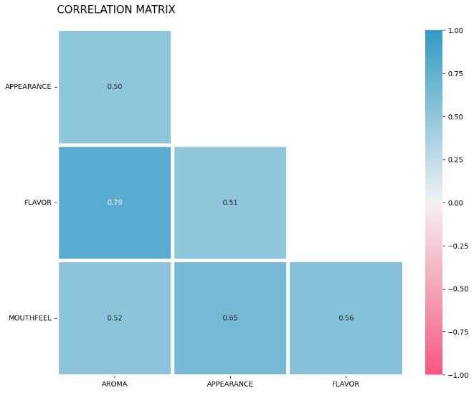
[그림1] Correlation Matrix
[그림1]에서 보듯이 4가지 지표에 대한 서로 상관관계가 나타났고 특히 Aroma와 Flavor에서 높은 상관관계가 보인다.
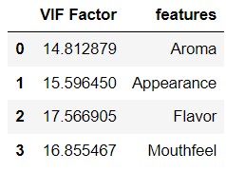
[그림2] 다중 공선성 결정계수
다중 공선성을 평가하기 위해 VIF (Variance Inflation Factor) 지수를 확인했고, 일반적으로 VIF 값이 10보다 크면 다중 공선성이 존재한다고 판단한다. 분석에서 사용한 4개의 지표 모두 VIF 값이10 이상인 것을 확인했다. 더불어, 리뷰 데이터는 고객의 의견이 집약된 것으로, 4가지 지표로 나누어져 있는 것이 아니라 고객이 원하는 내용을 종합적으로 표현한 것이다. 따라서, 이러한 상황에서는 전체 리뷰 평점을 종속 변수로 사용하는 결정을 내렸다. [그림2]와 같다.

2.4. 로지스틱 회귀분석(Logistic Regression)
이 연구에서는 로지스틱 회귀분석을 활용하여 리뷰 데이터와 평점을 이용하여 긍정과 부정 키워드를 도출하고, 로지스틱 회귀계수를 활용하여 코사인 유사도를 측정한다.
로지스틱 회귀는 감성 분석과 같은 이진 분류 문제에 매우 효과적으로 사용되는 통계적 분석 방법 중 하나다. 이 알고리즘은 데이터 포인트를 두 개의 클래스 중 하나에 할당하는 데 사용되며, 특히 확률적인 방식으로 예측을 수행한다. 로지스틱 회귀는 입력 특성과 가중치(weight)를 조합하여 어떤 클래스에 속할 확률을 예측하는 모델이다. 이때, 입력 특성과 가중치의 선형 결합을 로지스틱 함수 (Sigmoid 함수)에 통과시켜서 0과 1 사이의 확률 값으로 변환하고 확률 값이 보통 0.5보다 크면 하나의 클래스로, 0.5보다 작으면 다른 클래스로 분류한다. 가중치와 편향은 학습 데이터를 사용하여 최적화되며, 손실 함수를 최소화하는 방향으로 조정된다. [그림3]은 로지스틱 함수에 대한 그래프이다. 0.0에서 1.0구간의 실숫값으로 표현되며 임의의 임계치를 기준으로 분류된다.
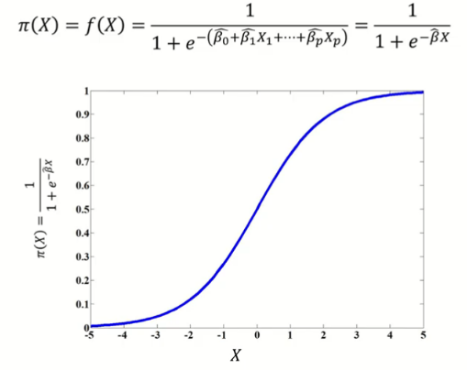
[그림3] 로지스틱 그래프

2.5. TF-IDF
TF-IDF(Term Frequency-Inverse Document Frequency)는 텍스트에서 단어의 중요성을 나타내는 통계적 방법이다. 빈번하게 나타나고 문서 전체에서 일반적인 단어의 TF-IDF 값은 낮고, 특정 문서에서 자주 나타나며 다른 문서에서 희귀한 단어는 높은 TF-IDF 값을 가진다. 모든 문서에서만 자주 나오는 것이 아닌 특정 문서에서만 자주 등장하는 단어를 중요하게 보기 때문에 리뷰에서 핵심 키워드를 추출하는데 적합하다고 생각하여 벡터화 방법으로 사용하였다.
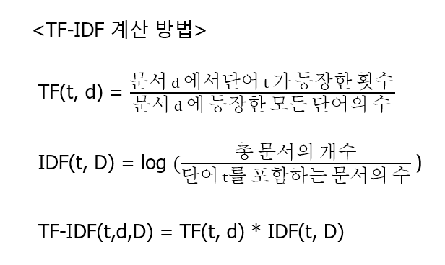
[그림4] TF-IDF의 식
[그림4]에서 d는 문서, t는 단어, TF(t,d)는 특정 문서 d에서 특정 단어 t의 등장 횟수, IDF(t,D)는 전체 문서 집합 D에서 특정 단어 t의 역문서 빈도이다. 이 값을 사용하여 텍스트 데이터를 수치화하고, 문서 간 유사성, 검색, 분류, 요약 등 다양한 자연어 처리 작업에 활용할 수 있다.

2.6. 코사인 유사도
코사인 유사도란 벡터 공간에서 두 벡터 간의 유사성을 측정하는 방법 중 하나이다. 주로 텍스트 문서, 이미지, 사용자 프로파일 등을 비교하는 데 사용된다. 두 벡터 간의 코사인 각도를 이용하여 구할 수 있는 두 벡터의 유사도를 의미하고, 두 벡터의 방향이 완전히 동일한 경우에는 1의 값을 가지며, 90°의 각을 이루면 0, 180°로 반대의 방향을 가지면 -1의 값을 갖게 된다. 즉, 코사인 유사도는 -1 이상 1 이하의 값을 가지며 값이 1에 가까울수록 유사도가 높다고 판단할 수 있다. 두 벡터가 얼마나 유사한 방향을 가지고 있는지를 측정하기 때문에 본 연구에서 특정 맥주와 유사한 맥주를 제공하기 위해 코사인 유사도를 사용하였다. [그림5]은 코사인 유사도에 따라 두 벡터가 가리키는 방향이 어떻게 달라지는지 보여준다.
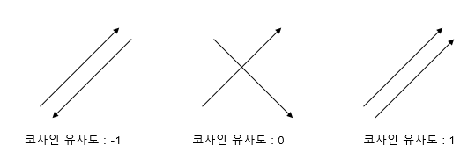
[그림5] 코사인 유사도에 따른 두 벡터의 방향
[그림6]은 본 연구에서 로지스틱 회귀계수를 활용한 코사인 유사도 값을 나타내며, 이 값을 사용하여 사용자가 특정 맥주를 선택하였을 때 그 맥주와 유사한 맥주를 제공했다.
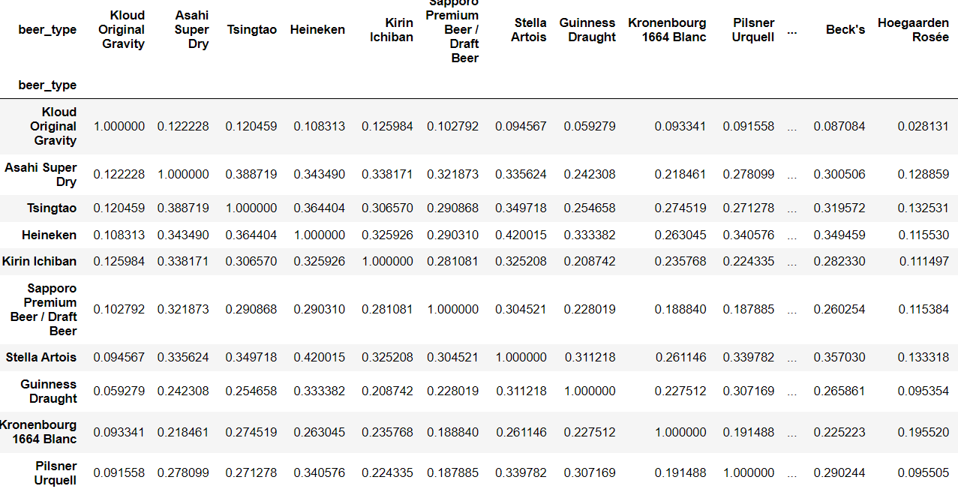
[그림6] 코사인 유사도 Matrix

- 연구 결과
3.1 리뷰 긍정 및 부정 키워드 추출
TF-IDF로 벡터화 된 리뷰를 독립변수, 라벨링한 전체 평점을 종속변수로 두고 로지스틱 회귀분석을 진행하였다. [그림7]은 특정 맥주의 로지스틱 회귀 계수이다. 이 계수를 활용하여 맥주의 긍정, 부정 키워드를 워드 클라우드로 시각화를 진행했다.
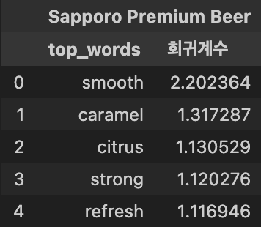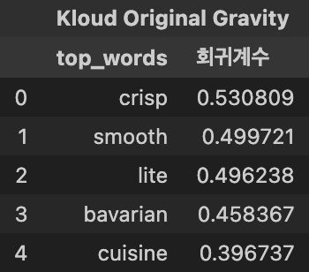
[그림7] 로지스틱 회귀계수

회귀 분석에서 얻은 회귀 계수를 활용하여 긍정적인 키워드와 부정적인 키워드를 파악하는 것은 감성 분석에 유용한 방법 중 하나이다. 회귀 계수가 양수인 경우 해당 키워드가 긍정적인 영향을 미치는 것을 나타내며, 음수인 경우 부정적인 영향을 미치는 것을 나타낸다.
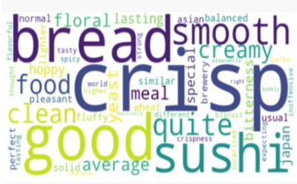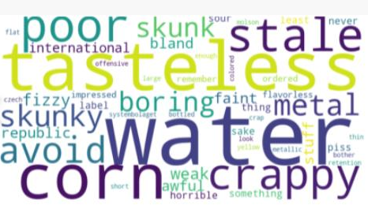
[그림8] 긍정 및 부정 키워드의 워드 클라우드
[그림8]에서 보면 오른쪽 워드 클라우드가 부정 키워드이다. corn, water과 같이 부정적인 키워드 보인다. 실제 리뷰에서 보면 옥수수 같은 맛을 부정적으로 표현을 한 것을 확인했다. 또한 왼쪽 그림을 보면 crisp, smooth 등 긍정적인 키워드가 등장한다.

3.2 유사한 맥주 제공
입력된 맥주에 따라 코사인 유사도를 계산하여 유사한 맥주 3가지를 제공을 하였고 [그림9]와 같다. "Asahi Super Dry"가 일본 맥주이기 때문에 유사한 맥주로는 주로 일본의 다른 맥주가 예상되었지만, 분석을 통해 "Tsingtao"와 "Stella Artois"와 같이 다른 국가의 맥주가 나타났다.
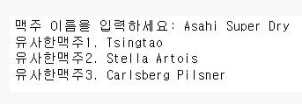
[그림9] 유사 맥주 추천 결과

4. 결론
본 연구의 목적은 소비자들이 맥주를 고를 때 맥주에 대한 표면적 정보 외에 리뷰 데이터를 활용한 분석 정보를 제공함으로써, 맥주 선택의 폭을 넓혀주는 것이다. 이를 위해 맥주 리뷰 사이트인 Ratebeer의 리뷰 데이터를 크롤링 및 가공하고, 로지스틱 회귀분석과 코사인 유사도를 활용한 맥주 추천 알고리즘을 개발하였다. 본 연구는 다음과 같은 기대효과 및 시장성을 가진다.
첫째, 소비자는 선택한 맥주와 유사한 맥주를 추천 받을 수 있다. 기존에 접해보지 못한 맥주에 대해 표면적 정보 외에 다른 정보가 없어, 익숙한 것을 선택하는 경우가 많다. 하지만 본인이 선택한 맥주와 유사한 맥주를 추천 해줌으로써, 기존의 경험과 유사하면서 새로운 맥주에 대한 경험을 할 수 있게 된다. 둘째, 선택한 맥주와 관련된 단어들의 제공을 통해 맥주에 대한 특징을 알 수 있다. 선택한 맥주와 유사도가 높은 단어를 출력해 줌으로써, 해당 맥주에 대한 다른 사람들의 다양한 생각을 들어볼 수 있다. 이는 맥주 선택에 있어서 적절한 도움을 줄 수 있을 것이다. 셋째, 위 논문에서 제공하는 맥주 정보 제공 및 추천 시스템을 앱을 통해 구현할 수 있다. OpenCV 라이브러리의 객체탐지를 통해 맥주에 대한 분류를 진행한 후, 이를 앱으로서 구현한다면, 소비자들에게 보다 손쉽고 빠르게 맥주에 대한 정보를 제공할 수 있을 것으로 보인다. 이와 관련된 앱은 현 시점 기준으로 아직 출시되지 않아 시장성이 있을 것으로 보인다.
하지만 본 연구는 다음과 같은 추후 연구가 필요할 것으로 보인다. 첫째, 주관적인 리뷰를 데이터화 한 점에서 불용어 처리의 한계가 있다. 라이브러리로 제공되는 불용어 리스트와 자체적으로 제작한 불용어 리스트를 사용했음에도 불구하고 처리해야 될 단어들이 생기는데, 더욱 정교한 자연어 처리 기술을 통해 더욱 유의미한 단어들을 추출하는 방법에 대한 연구가 필요해 보인다. 둘째, 지속적인 업데이트 및 유지가 필요하다. 연구를 진행한 크롤링 데이터는 한 시점에서의 평가들에 대한 지표로, 맥주의 종류와 맛, 향 등은 지속적으로 시장에 맞춰 변화하므로, 새로운 시점의 데이터를 크롤링 하여 본 논문의 프로세스를 적용해 지속적으로 업데이트 된 정보의 제공이 필요해 보인다.

참고문헌
[1] 김하람, 전찬희, 앱 마켓 리뷰 데이터 분석을 통한 배달 앱의 사용자 만족도 연구 : 배달의민족과 쿠팡이츠를 중심으로, 한국전자거래학회, 2022.08

